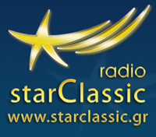

ΣΤΗΣ ΑΓΑΠΗΣ ΤΟΥΣ ΑΝΕΜΟΥΣ ...

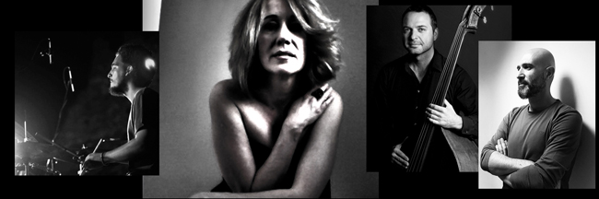

NATASSA MARE moumtzidou
[four]
+
Γιώργος Μπεχλιβάνογλου

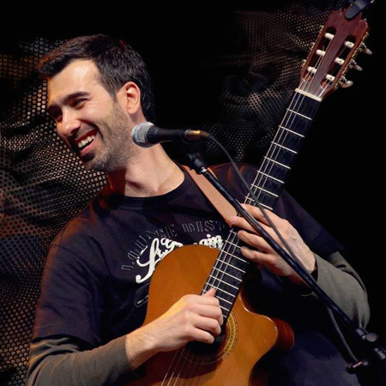

ΣΑΒΒΑΤΟ 16 ΔΕΚΕΜΒΡΙΟΥ – Πολιτιστικό Κέντρο «ΑΛΕΞΑΝΔΡΟΣ»

Η ΑΡΣΙΣ - Κοινωνική Οργάνωση Υποστήριξης Νέων σε συνεργασία με τον μεγάλο διαδικτυακό ραδιοφωνικό σταθμό της συνΑνθρωπίας StarClassic Radio και το Κέντρο Πολιτισμού της Περιφέρειας Κεντρικής Μακεδονίας σας προσκαλούν σε μία μεγάλη συναυλία.

Η εξαίρετη ελληνίδα ερμηνεύτρια Νατάσσα Μάρε Moυμτζίδου σε συνεργασία με τους σπουδαίους μουσικούς της ελληνικής και διεθνούς jazz σκηνής, Φίλιππο Κωσταβέλη, Γιώργο Σμυρνή, Γιώργο Κλουτζό-Χρυσίδη και ο σπουδαίος έλληνας κιθαριστής Γιώργος Μπεχλιβάνογλου, παρουσιάζουν ένα μοναδικό δρώμενο σε δύο μέρη. Από την κλασσική στη σύγχρονη και από το διεθνές στο ελληνικό παραδοσιακό και ρεμπέτικο ρεπερτόριο διά μέσω της κλασσικής, της jazz και αυτοσχεδιαζόμενης μουσικής, η παράσταση μάς ταξιδεύει στις οδούς της ωραίας μουσικής.

«Χαρισματική και εκφραστική, στυλιστικά σίγουρη, η Νατάσσα Μάρε Μουμτζίδου κινείται με εξαιρετική ευκολία μεταξύ μελωδίας και αυτοσχεδιασμού. Ένα εντυπωσιακό παράδειγμα της δημιουργικότητας στη σύγχρονη μουσική σκηνή της Ελλάδας, πέρα ​​από όλα τα στερεότυπα». (EKF, De. Press Release).

«Ο Γιώργος Μπεχλιβάνογλου είναι από τους κιθαριστές που καταφέρνουν να κάνουν τις χορδές να σκιρτούν, να προσεύχονται, να ανατριχιάζουν, να αγαπούν, να χορεύουν» …
(Γεωργία Λαιμού για το “All That Guitar”)

> Το ensemble “Natassa Mare 4”, με διεθνείς συμμετοχές σε jazz & contemporary music festivals, κινείται στον ευρύ χώρο της jazz, συνδυάζοντας στοιχεία της mainstream σκηνής με το ύφος και τη λεπτή αίσθηση του ελεύθερου αυτοσχεδιασμού και της σύγχρονης μουσικής. Στόχο τους αποτελεί η απόδοση της μονάκριβης αίσθησης του φωτός και της ακτινοβολίας των πρωτότυπων μελωδικών θεμάτων, αγγίζοντας με σεβασμό τα τοπία και τα ιδιαίτερα ηχοχρώματα.
> Ο Γ. Μπεχλιβάνογλου μουσικός διεθνούς βεληνεκούς (Λιέγη, Sinaia, Craiova, ΜΜΑ κα) συμπράττει ως σολίστ με μεγάλες ορχήστρες και σημαντικούς μαέστρους (Συμφωνική της Craiova, Καμεράτα, Ορχήστρα Σύγχρονης Μουσικής της Ε.Ρ.Τ., Κρατική Ορχήστρα Αθηνών, Ορχήστρα των Χρωμάτων, Orkiestra Kameralna Silesian Art Collective κα) είναι μέλος του σπουδαίου κιθαριστικού ντουέτου “AnimaCorda” (European Broadcast Union - EBU) με προσωπική δισκογραφία και πλήθος συμμετοχών και συνεργασιών με ονόματα όπως οι Θάνος Μικρούτσικος, Σταύρος Ξαρχάκος, Λουδοβίκος των Ανωγείων, Χρήστος Θηβαίος, Λαυρέντης Μαχαιρίτσας, Δήμητρα Γαλάνη, Γιάννης Κότσιρας, Ηλίας Ανδριόπουλος, Βασίλης Δημητρίου, Μάριος Φραγκούλης, Ελένη Πέτα, Σταύρος Λάντσιας, Lucio Dalla, Lara Fabian, Steve Balsamo, Madeleine Peyroux και πολλοί άλλοι.

- Τα έσοδα της συναυλίας θα διατεθούν για τους στόχους της Κοινωνικής Οργάνωσης Υποστήριξης Νέων ΑΡΣΙΣ και για τους κοινωνικούς στόχους του StarClassic Radio που αφορούν τη στήριξη ατόμων και ομάδων που χρήζουν άμεσης οικονομικής υποστήριξης.
Λίγα λόγια σχετικά με τους διοργανωτές και το κοινωνικό τους έργο.

Η ΑΡΣΙΣ – Κοινωνική Οργάνωση για την Υποστήριξη Νέων (www.arsis.gr) διανύει ήδη 25 χρόνια κοινωνικής προσφοράς προς τα παιδιά, τους νέους σε κίνδυνο και σε ευάλωτες κοινωνικά ομάδες. Παιδιά που εργάζονται στο δρόμο, θύματα εμπορίας, εφήβους σε καταστήματα κράτησης, παιδιά που ζούνε σε ιδρύματα ή καταυλισμούς Ρομά και ανήλικους ασυνόδευτους πρόσφυγες ή μετανάστες. Ταυτόχρονα αναπτύσσει δράσεις για την ενίσχυση των οικογενειών τους αλλά και την εξυπηρέτηση άπορων, ανέργων και αστέγων συμπολιτών μας. Δραστηριοποιείται στη Θεσσαλονίκη, την Αθήνα και άλλες πόλεις της Ελλάδας σε συνεργασία με την Αυτοδιοίκηση, άλλους Κοινωνικούς Φορείς και την πολύτιμη συμπαράσταση επιχειρήσεων & ευαισθητοποιημένων πολιτών.

Ο κοινωνικός σύλλογος «ΣυνΑνθρωπία Πολιτιστικές και Κοινωνικές Δράσεις», που δραστηριοποιείται στη Θεσσαλονίκη από το 2009, έχει δύο βασικούς σκοπούς:

- την ενίσχυση με είδη πρώτης ανάγκης ατόμων και οικογενειών με σοβαρά προβλήματα επιβίωσης. Στον τομέα αυτό επί σειρά ετών υποστηρίζει και συνεργάζεται με θεσμούς, ενορίες και οργανισμούς της πόλη της Θεσσαλονίκης
- την προβολή θετικών πρακτικών και πρωτοβουλιών στο χώρο της εκπαίδευσης, της τέχνης και του πολιτισμού, της επιστήμης, της οικονομίας και κάθε άλλου τομέα που προωθεί τις αρχές της αλληλεγγύης μέσα στην σύγχρονη κοινωνία, μέσω του διαδικτυακού ραδιοφωνικού σταθμού StarClassic Radio (www.starclassic.gr). Με εξαιρετικά υψηλού επιπέδου εκπομπές λόγου και ήχου, με αρθρογραφία, κοινωνική δικτύωση και άλλες πολιτιστικές και κοινωνικές δράσεις, έχοντας ως κορωνίδα τις «Γιορτές Πολυγλωσσίας» στο Δημαρχιακό Μέγαρο Θεσσαλονίκης συμβάλλει δραστικά στη διάχυση των ιδεών της κοινωνικής συνοχής και αλληλοϋποστήριξης μεταξύ των ανθρώπων.

Πρόγραμμα / Συντελεστές:
α΄μέρος
Γιώργος Μπεχλιβάνογλου | Nατάσσα Μάρε Μουμτζίδου
Μία επιλογή ορχηστρικών και τραγουδιστικών θεμάτων από το διεθνές ρεπερτόριο
β΄μέρος
Natassa Mare 4tet
Νατάσσα Μάρε Μουμτζίδου | Ερμηνεύτρια
Φίλιππος Κωσταβέλης | Πιάνο
Γιώργος Σμυρνής | Κοντραμπάσο
Γιώργος Κλουτζός - Χρυσίδης | Τύμπανα
Από την Παράδοση και το Ρεμπέτικο στη Jazz / World Music

Πληροφορίες:
Σάββατο 16 Δεκεμβρίου
Πολιτιστικό Κέντρο «ΑΛΕΞΑΝΔΡΟΣ»
Εθν. Αμύνης 1, τηλ 2310 287724
Έναρξη 21:00
Είσοδος: 10 €
Προπώληση: 8 €
Σημεία διάθεσης εισιτηρίων:
ΑΡΣΙΣ, Λέοντος Σοφού 26 με Εγνατία και Σπάρτης 9, περιοχή Γαλλικού Ινστιτούτου.
Τηλ επικοινωνίας: 2310 526150 & 2310 227311 - (10:00 – 17:00)

Τηλ. Επικοινωνίας για κράτηση εισιτηρίων:
6947263452 - (10:00 – 15:00)
6978468286 - (17:30 – 22:00)

* Kάθε εισιτήριο συμμετέχει στην κλήρωση για δύο διανυκτερεύσεις δύο ατόμων στο Γαλαξείδι στον υπέροχο παραδοσιακό ξενώνα ΑΡΧΟΝΤΙΚΟ - ευγενική χορηγία του Art Hotel ΑΡΧΟΝΤΙΚΟ : http://archontikoarthotel.gr/

Διοργάνωση:
STARCLASSIC RADIO
ΑΡΣΙΣ - Κοινωνική Οργάνωση Υποστήριξης Νέων
σε συνεργασία με το Κέντρο Πολιτισμού της Περιφέρειας Κεντρικής Μακεδονίας

